Linux系统下使用LVM快照备份数据

一【实验目标】
- 学习并掌握Linux系统下使用LVM快照备份数据

二【实验环境】
- 实验机环境：Centos 6.6
- 目标机环境： Centos 6.6
- 实验拓扑：如图1所示。
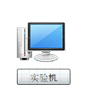
图1实验拓扑

三【实验原理】
快照(snapshot)是LVM所提供的一个非常有用的特性。它的原理是复制 Origin 原始卷的元数据(metadata)来创建一个逻辑卷，并没有复制物理卷上的任何数据， 因此它的创建过程是实时瞬间完成的。快照是特殊类型的逻辑卷，它含有创建时刻所指定的原始逻辑卷的完整数据，您可以操作快照而无需担心数据的变更令备份失效。
LVM 快照利用一种称为“写时复制（COW - Copy-On-Write）”的技术来跟踪和维持其数据的一致性。它的原理比较简单，就是跟踪原始卷上块的改变， 在这些数据被改变之前将其复制到快照自己的预留空间里（顾名思义称为写时复制）。 当对快照进行读取的时候，被修改的数据从快照的预留空间中读取，未修改的数据则重定向到原始卷上去读取，因此在快照的文件系统与设备之间多了一层COW设备。
利用快照您可以冻结一个正在使用中的逻辑卷，然后制作一份冻结时刻的备份，由于这个备份是具有一致性的，因此非常的适合于用来备份实时系统。例如，您的运行中的数据库可能即使在备份时刻也是不允许暂停服务的，那么就可以考虑使用LVM的快照模式，然后再针对此快照来进行文件

四【实验步骤】
- 成为root用户
命令：su
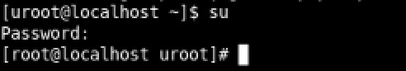

图 1

- 使用vgs命令检查卷组中的空闲空间以及创建新的快照
命令：vgs
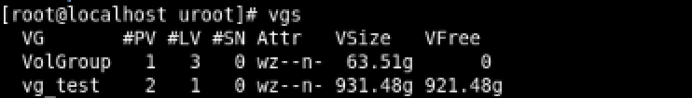
图2
可以看到有921.48G的空闲空间
命令：lvs
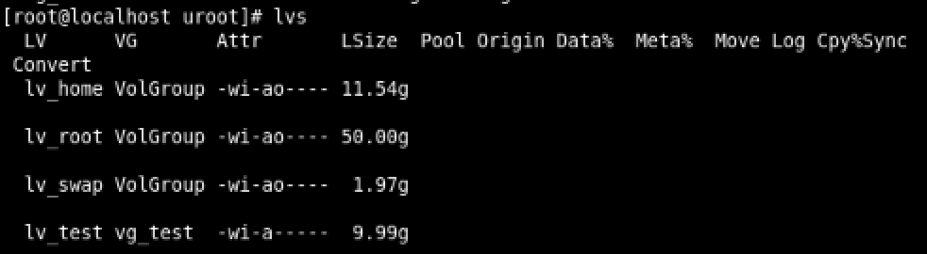
图3
为lv_test的卷创建快照
命令：lvcreate –L 1GB –s –n lv_test_snap /dev/vg_test/lv_test
图4
说明：(1)1GB表示的是创建的快照的大小
(2)-s 表示创建快照
(3)-n 表示创建快照名
(4) lv_test_sna 表示新的快照名
(5) /dev/vg_test/lv_test 表示要创建快照的卷
列出新创建的快照
命令：lvs
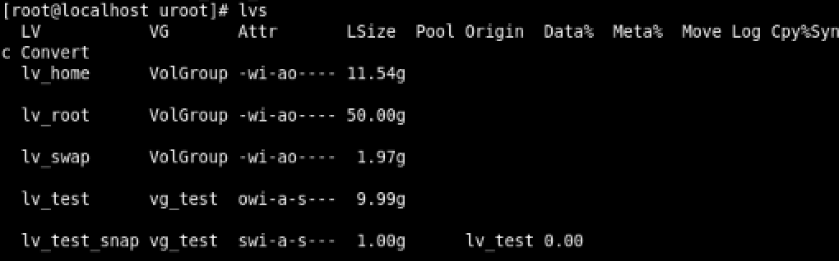
图5
显示出刚才创建的快照lv_test_snap，此时里面没有数据
3.向快照的源添加数据
(1)查看源挂在位置
命令：df -h
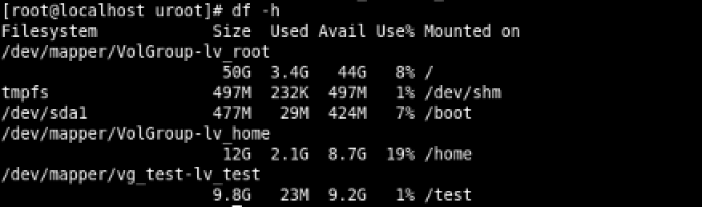
图 6
挂载位置是/test
(2)向挂载位置添加数据
在/test下随意添加小于1GB的文件
再次查看当前快照的状态
命令：lvs
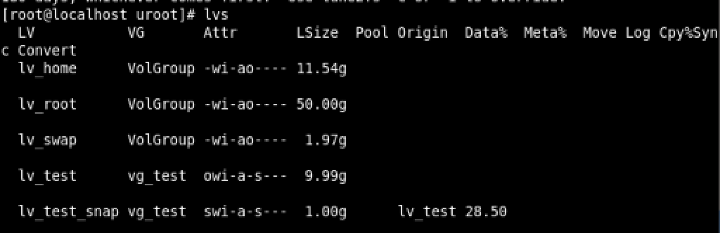
图7
此时快照包含了28.5%数据，实现了备份

五【实验思考】
- 快照的概念。
- 若新加入的数据大于1GB，会出现什么样的情况。

